Základní škola Olomouc

příspěvková organizace

Mozartova 48, 779 00 Olomouc

tel.: 585 427 142, 775 116 442; fax: 585 422 713

e-mail: kundrum@centrum.cz; www.zs-mozartova.cz

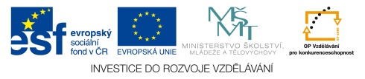

Projekt: ŠKOLA RADOSTI, ŠKOLA KVALITY
Registrační číslo projektu: CZ.1.07/1.4.00/21.3688

EU PENÍZE ŠKOLÁM
Operační program Vzdělávání pro konkurenceschopnost

Autor: | Mgr. Miroslava Janů
Vzdělávací oblast: | Člověk a jeho svět
Vzdělávací obor: | Prvouka
Vyučovací předmět: | Prvouka
Ročník: | 3.
Tematická oblast: | Svět kolem nás
Téma hodiny: | Orientace v čase 2
Označení DUM: | VY_32_INOVACE_34.08.JAN.PR.3
Vytvořeno: | 12. 11. 2013

Vynechané údaje do textu doplň a chybné informace škrtni:
1 rok má (355 – 366 – 356 – 365) dní, přestupný rok má (356 – 366 – 357 – 367) dní.
1 měsíc může mít (32, 30, 27, 31, 29, 33, 28, 35) dní.
1 týden má __________ dní. Čtvrt hodiny je __________ minut.
1 den má __________ hodin. Půl hodiny je __________ minut.
1 hodina má __________ minut. Tři čtvrtě hodiny je __________ minut.
1 minuta má __________ sekund.
Rozhodni, o jaký typ měřidla se jedná:
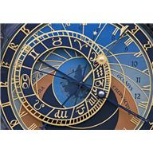
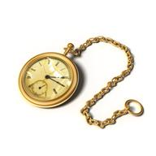
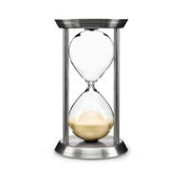

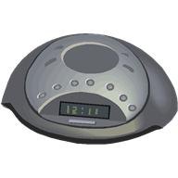
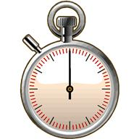



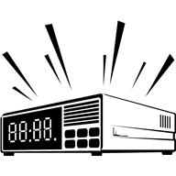
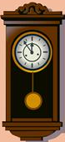
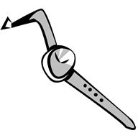
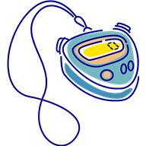

Změř si na hodinkách, co všechno dokážeš udělat za jednu minutu?
Za 1 minutu: přečtu _______________ slov,
napíši _______________ písmen,
uběhnu _______________ metrů,
uplavu _______________ metrů,
udělám _______________ dřepů,
přeskočím _______________ přes švihadlo.

Převáděj jednotky:
5 h = __________ min 240 min = __________ h 5 min = __________ s
3 h = __________ min 300 min = __________ h 7 min = __________ s
2 h = __________ min 180 min = __________ h 4 min = __________ s
6 h = __________ min 360 min = __________ h 8 min = __________ s
1 h = __________ min 120 min = __________ h 10 min = __________ s

Napiš 3 věci, které jsi dělal v minulosti, které děláš v přítomnosti, a které budeš dělat v budoucnosti:
- minulost ________________________________________________________________
- přítomnost ______________________________________________________________
- budoucnost _____________________________________________________________
Najdi a zakroužkuj názvy různých časových úseků:
mudxndminutadhgsixoserdenvfoklanyhodinadc
dreckměsícrkkloudcersekundakoenvbreutitýden

Vynechané údaje do textu doplň a chybné informace škrtni:
1 rok má (355 – 366 – 356 – 365) dní, přestupný rok má (356 – 366 – 357 – 367) dní.
1 měsíc může mít (32, 30, 27, 31, 29, 33, 28, 35) dní.
15
7
1 týden má __________ dní. Čtvrt hodiny je __________ minut.
30
24
1 den má __________ hodin. Půl hodiny je __________ minut.
45
60
1 hodina má __________ minut. Tři čtvrtě hodiny je __________ minut.
60
1 minuta má __________ sekund.
Rozhodni, o jaký typ měřidla se jedná:

orloj
kapesní hodinky
přesýpací hodiny
budík

nástěnné hodiny – kukačky

nástěnné hodiny
digitální budík
stopky

nástěnné hodiny - kyvadlové
náramkové hodinky
digitální budík
digitální stopky

Změř si na hodinkách, co všechno dokážeš udělat za jednu minutu?
viz aktuální výkon
Za 1 minutu: přečtu _______________ slov,
viz aktuální výkon

napíši _______________ písmen,
viz aktuální výkon

uběhnu _______________ metrů,
viz aktuální výkon

uplavu _______________ metrů,
viz aktuální výkon

udělám _______________ dřepů,
viz aktuální výkon

přeskočím _______________ přes švihadlo.

Převáděj jednotky:
300
4
300
5 h = __________ min 240 min = __________ h 5 min = __________ s
180
420
5
3 h = __________ min 300 min = __________ h 7 min = __________ s
3
240
120
2 h = __________ min 180 min = __________ h 4 min = __________ s
480
6
360
6 h = __________ min 360 min = __________ h 8 min = __________ s
600
2
60
1 h = __________ min 120 min = __________ h 10 min = __________ s

Napiš 3 věci, které jsi dělal v minulosti, které děláš v přítomnosti, a které budeš dělat v budoucnosti:
psal úkol, snídal, byl na výletě, sportoval, díval se na televizi,…
- minulost ________________________________________________________________
sedí na židli, píše, přemýšlí, hlásí se, dává pozor, mluví se spolužákem,…
- přítomnost ______________________________________________________________
bude obědvat, půjde do kroužku, bude si hrát, uklidí si v pokoji, pojede na prázdniny,…
- budoucnost _____________________________________________________________
Najdi a zakroužkuj názvy různých časových úseků:
mudxndminutadhgsixoserdenvfoklanyhodinadc
dreckměsícrkkloudcersekundakoenvbreutitýden

Základní škola Olomouc

příspěvková organizace

Mozartova 48, 779 00 Olomouc

tel.: 585 427 142, 775 116 442; fax: 585 422 713

e-mail: kundrum@centrum.cz; www.zs-mozartova.cz

Seznam použité literatury a pramenů:
ŠTIKOVÁ, V. Prvouka 3 - učebnice pro 3. ročník základní školy.
Brno : Nová škola, 2002. ISBN 80-7289-044-1. s. 22-23.

ŠTIKOVÁ, V. Prvouka 3 - pracovní sešit pro 3. ročník základní
školy. Brno : Nová škola, 2008. ISBN 80-7289-045-X. s. 25-26.

BRADÁČOVÁ, L. Prvouka pro 3. ročník I. díl. Praha : Alter, 1997. ISBN 80-85775-72-7. s. 40-41.

Použité zdroje:
Obrazový materiál je použit z galerie obrázků a klipartů Microsoft Office.

